**1 MI 2011**

1. Jednadžba budžetnog pravca na slici uz budžetsko ograničenje od 80€: **[1 bod]**

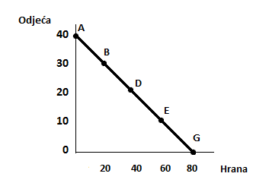

1. **1 x Qhrana + 2X Qodjeća = 80**

b) 2 x Qhrana + 2 x Qodjeća = 80

c) 2 x Qhrana  + 1 x Qodjeća = 80

d) ništa od navedenog

**BUDŽETSKO OGRANIČENJE**

**Dohodak ograničava mogućnosti potrošača.**

**Budžetski pravac : pokazuje sve kombinacije kupnje dva dobra za koje su ukupni izdaci jednaki ukupnom dohotku.**

**Neka je F količina hrane koju potrošač kupuje, a C količina odjeće. Cijena hrane je PF, a cijena odjeće Pc. PFF je iznos novca koji se troši na hranu, a PCC iznos novca koji se troši na odjeću.**

**IZRAZ ZA BUDŽETSKI PRAVAC : PFF + PcC = I**

1. Martin svoj mjesečni dohodak troši na plaćanje režija, Y (telefon, elekrična energija itd.) i osobne potrebe, X (hrana, odjeća, obuća, zabava). Ako Martinov budžetski pravac postane strmiji to će imati sljedeće značenje: **[1 bod]**
2. Martinu se povećao mjesečni dohodak

b) Martinu su pojeftinile osobne potrebe

1. Martinu su poskupjele režije

d) **Martinu su poskupjele osobne potrebe**

1. Martinu se smanjio mjesečni dohodak

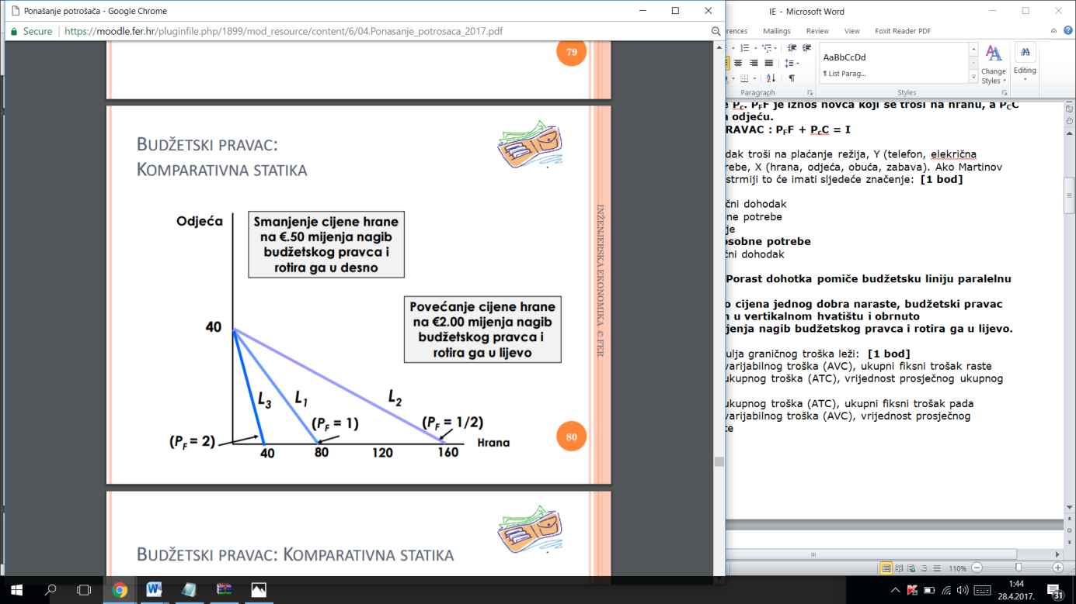**Efekti promjene dohotka : Porast dohotka pomiče budžetsku liniju paralelno u desno ( i obrnuto )**

**Efekt promjene cijene : Ako cijena jednog dobra naraste, budžetski pravac rotira u desno sa središtem u vertikalnom hvatištu i obrnuto**

**UGLAVNOM : Ako X os pojeftini pravac će biti manje strm, ako poskupi više strm**

**Efekt promjena obje cijene : Ako se promijene oba dobra, a njihov omjer ostane isti, nagib se neće promijeniti. Ako su cijene pale, budžetski pravac će se pomaknuti paralelno u desno.**

**\*Nešto od prije, ali za pomoć u dosta zadataka:**

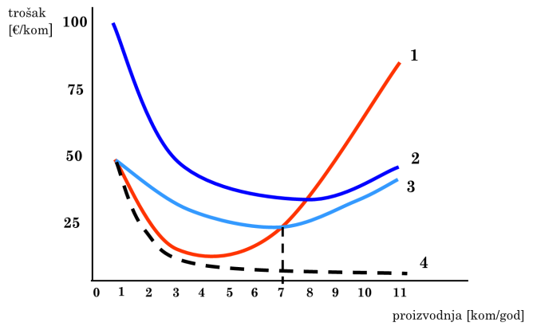

granični trošak 1

prosječni ukupni trošak 2

prosječni varijabilni trošak 3

prosječni fiksni trošak 4

1. Istinita je tvrdnja kad krivulja graničnog troška (MC) leži:  **[1 bod]**
2. ispod krivulje prosječnog varijabilnog troška (AVC), ukupni fiksni trošak raste
3. **iznad krivulje prosječnog ukupnog troška (ATC), vrijednost prosječnog ukupnog troška (ATC) raste**
4. ispod krivulje prosječnog ukupnog troška (ATC), ukupni fiksni trošak pada
5. ispod krivulje prosječnog varijabilnog troška (AVC), vrijednost prosječnog ukupnog troška (ATC) raste
6. iznad krivulje prosječnog varijabilnog troška (AVC), vrijednost prosječnog ukupnog troška (ATC) raste

**Ovo se iščitava iz gore navedenog grafa.**

**Još bitna činjenica : UKUPNI FIKSNI TROŠAK SE NE MIJENJA S OPSEGOM PROIZVODNJE. Dok prosječni fiksni konstantno pada. Pod d) nije jer ukupni još uvijek pada neko vrijeme prije nego što počne rasti.**

**TAKOĐER: Kada prosječni ukupan trošak pada, granični trošak mora biti ISPOD prosječnog ukupnog troška.**

1. Da li sljedeće funkcije prikazuju rastući, konstantni ili opadajući prinos na opseg proizvodnje? Ponuđeni odgovori odgovaraju redom funkcija: q = 3LK2, q = L0.5K0.5, q = 4L0.5 + 4K **[2 boda]**
2. Konstantni; opadajući; rastući

**b) Rastući; konstantni; opadajući**

c) Rastući; opadajući; konstantni

1. Opadajući; rastući; konstani
2. Opadajući; konstantni; rastući

**Ovo je moja pretpostavka kako rješavati zadatak:**

**Uzmemo L=1 i K=1, redom dobijemo po q = 3,1,8, potom udvostručimo L i K, za L=2 i K=2, redom dobijemo za q=24,2,14**

**Prvi q – skoči sa 3 na 24 te je to rastući**

**Drugi q – skoči sa 1 na 2 te je to konstantni rast**

**Treći q – skoči sa 8 na 14 te je to padajući**

**(detaljnije pogledati na slajdovima prinosi na opseg u prezentaciji Proizvodnja i troškovi)**

1. Kratkoročna funkcija troškova neke tvrtke je dana s TC = 190 + 53Q, gdje je TC ukupni trošak, a Q količina proizvodnje. Ako tvrtka proizvodi 10 proizvoda, koliki su ukupni varijabilni troškovi i prosječni fiksni troškovi? Ponuđeni odgovori redom odgovaraju postavljenim pitanjima. **[2 boda]**
2. 530, 53, 19

b) 530, 53, 190

c) 53, 53, 19

1. Nije moguće odgovoriti jer nema dovoljno podataka
2. 53, 530, 190

**FC je konstantan te on iznosi 190**

**VC = TC – FC = 190 + 53*10 -190 = 530**

**AFC = FC / Q = 190 / 10 = 19**

**Pretpostavljam da se još pita i AVC = VC / Q = 530 / 10 = 53**

1. Okomita udaljenost između krivulje prosječnog ukupnog troška (ATC) i prosječnog varijabilnog troška (AVC) jednaka je: **[1 bod]**
2. graničnom trošku

b) **prosječnom fiksnom trošku**

c) ekonomskom profitu po jedinici proizvoda

1. ništa od navednog

e) ukupnom fiksnom trošku

1. Osnovna dva središnja pojma ekonomike:  **[1 bod]**
2. bogatstvo i država??

b) ništa od navedenog

**c) oskudnost resursa i efikasnost uporabe resurse**

1. tržište i država

e) novac i bogatstvo

1. Koja dva proizvoda neće imati negativnu unakrsnu elastičnost? **[1 bod]**
2. govedina i pecivo za hamburger

b) teniska loptica i teniski reket

c) papir i knjiga

1. automobil i automobilske gume
2. **maslac i margarin**

**Supstituti su, ako se poveća cijena jednom povećat će se potražnja za drugim.**

**Također, komplementi su ako se poveća cijena prvom, onda se smanji potražnja za drugim, npr guma od auta i auto.**

**Neovisni su : papir i knjiga, govedina i pecivo za hambić**

1. Istraživanje je pokazalo da je ocijenjena potražnja za jednom knjigom P = 70 – 0,7Q. Koliki je omjer cijena/količina pri kojoj je cjenovna elastičnost potražnje jedinična? **[2 boda]**
2. Q=50; P=25

b) Q=35; P=50

c) Q=50; P=50

**d) Q=50; P=35**

e) Q=25; P=50

**Elastičnost potražnje**

**P(Q) = a-b*Q**

**E(Q)= 1-a/(b*Q)**

**Neelastična : -1<E(Q)<0**

**Jedinično elastična : E(Q) =-1**

**Elastična: E(Q) < -1**

**-1 = 1 – 70/(0,7Q)**

**Q = 50**

**P = 35**

1. Za kružni tok ekonomije vrijedi: **[1 bod]**
2. kućanstva ostvaruju svoj prihod na tržištu roba i usluga
3. **kućanstva troše svoj prihod na tržištu roba i usluga**
4. kućanstva proizvode ??

d) poduzeća prodaju faktore proizvodnje kućanstvima

1. poduzeća ostvaruju prihod na tržištu faktora proizvodnje
2. **Kućanstva ostvaruju svoj prihod na tržištu faktora proizvodnje**
3. **točno**
4. **Kućanstva kupuju i konzumiraju dobra i usluge**
5. **Poduzeća zakupljuju i koriste faktore proizvdonje**
6. **Poduzeća ostvaruju prihod na tržištu robe i usluge**
7. Neka je potražnja za autocestom Zagreb-Rijeka P=150 – 1,5Q, gdje se količina Q mjeri u tisuću automobila. Koliki je višak potrošača ako je iznos cestarine P=75 kuna? **[1 bod]**
8. ni jedna tvrdnja nije točna

b) 3.750.000 kn

c) 0 kn

**d) 1.875.000 kn**

e) 7.500.000 kn

**Crta se pravac potražnje**

**P = 0, Q = 100**

**Q = 0, P =150**

**Kaže P = 75, tada je Q =50**

**Višak je ono što je iznad te točke ispod pravca, a to je P od 75 do 150, a Q je 0 do 50. (75 * 50) / 2 = 1875 * 1000**

1. Tvrtka X je zaključila kako je cjenovna elastičnost potražnje za njihovim čipovima E=-2 i diskovima E=-1, odlučili su povećati cijene oba proizvoda za 10%, što će se dogoditi sa njihovom prodajom? **[2 boda]**
2. prodaja čipova će se povećati za 20%, a prodaja diskova će se povećati za 10%
3. prodaja čipova će se smanjiti za 20%, a prodaja diskova će se povećati za 10%
4. neće doći do promjene u količini prodanih čipova i diskova
5. prodaja čipova će se povećati za 20%, a prodaja diskova će se smanjiti za 10%
6. **prodaja čipova će se smanjiti za 20%, a prodaja diskova će se smanjiti za 10%**
7. U kojoj se točki nalazi optimalni izbor košarice hrane i odjeće? **[1 bod]**

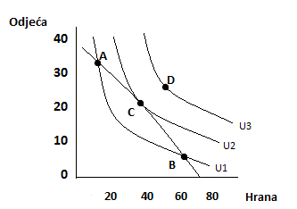

1. A b) D **c) C** d) B e) niti u jednoj

**A,b,c su na budžetskom pravcu. D je najviša korisnost ali košara nedostupna. C najviša dostupna korisnost**

1. Granica proizvodnih mogućnosti proizvoda A i proizvoda B u gospodarstvu zemlje može se nadomjestiti pravcem QA = 500 – 5QB. Koja se promjena dogodila u gospodarstvu ako se nova granica proizvodnih mogućnosti može nadomjestiti pravcem QA = 500 – 10QB ? **[1 bod]**
2. društvo je postalo siromašnije i smanjilo je proizvodnju proizvoda B
3. društvo je postalo bogatije i uložilo je u povećanje proizvodnje proizvoda B
4. društvo je postalo bogatije i uložilo je u povećanje proizvodnje proizvoda A
5. društvo je postalo siromašnije i pale su proizvodne mogućnosti gospodarstva zemlje
6. društvo je postalo bogatije i porasle su proizvodne mogućnosti gospodarstva zemlje
7. Odredite ravnotežnu cijenu i količinu ako su potražnja i ponuda definirane sljedećim izrazima QD = 950 – 23P, QS = 900 + 27P? **[2 boda]**
8. P=2; Q=954

**b) P=1; Q=927**

c) P=4; Q=853

d) P=3; Q=881

e)P=5; Q=1030 ??

**Ravnotežna cijena i količina računa se kao presjek pravaca potražne i ponude. 950 – 23P = 900 + 27P... P=1 , Q=927**

**MI 2012/2013**

3. Pretpostavimo da su prosječni ukupni troškovi svedeni na minimum kod razine proizvodnje X0. Koja je od sljedećih tvrdnji također točna kod X0?

1. Kod X0 granični će troškovi biti jednaki prosječnim varijabilnim troškovima.
2. Kod X0 profit poduzeća mora biti na svojoj maksimalnoj razini
3. Kod X0 poduzeće posluje s gubitkom
4. Kod X0 će prosječni varijabilni troškovi biti jednaki ukupnim fiksnim troškovima
5. **Kod X0 granični će troškovi biti jednaki prosječnim ukupnim troškovima**

**Granični trošak = porast troška koji nastaje zbog proizvodnje jedne dodatne jedinice proizvoda, jednak je porastu varijabilnog troška ili porastu ukupnog troška koji je nastao zbog proizvodnje jedne dodatne jedinice proizvoda. MC = trošak dodatne jedinice**

**MC =** ΔVC / ΔQ = ΔTC / ΔQ

**Fiksni trošak (FC) = dio UKUPNOG troška (TC) koji se ne mijenja s raznim proizvodnje, a može ga se eliminirati samo prestankom poslovanja**

* **drugi dio ukupnog troška je varijabilni trošak (VC) = trošak koji se mijenja s promjenom razine proizvodnje... TC = FC + VC**

**Prosječni ukupni trošak (ATC) = iliti prosječni ekonomski trošak, jednak je ukupnom trošku podijeljenom s razinom proizvodnje tvrtke ... ATC = TC /Q**

4) Krivulje ponude su u pravilu pozitivnog nagiba. Kojom od sljedećih izjava bi se to moglo objasniti?

**a) Što je viša cijena, to su ponuditelji spremni ponuditi veću količinu.**

b) Što je veća količina koju ponuditelj imaju za prodaju, to će biti niža cijena koju će trebati zaračunati da bi je se riješili.

c) Potrošači si mogu priuštiti veće količine jeftinije robe.

d) Što je cijena niža, to je veća ponuda koju su potrošači spremni kupiti.

e) Svako povećanje troškova proizvodnje dovesti će do više cijene.

**ZAKON PONUDE : Kada cijena dobra raste, ponuda količine dobra raste, kada cijena dobra pada, ponuda količine dobra pada.**

5) Povećanje troškova za materijale koji su potrebni u proizvodnji robe X uzrokovat će :

a) pomak krivulje potražnje ulijevo

**b) pomak krivulje ponude ulijevo**

c) pomak krivulje potražnje u ponude udesno

d) pomak krivulje ponude udesno

e) pomak krivulje potražnje udesno

**P = cijena dobra, Q=količina dobra**

6) U zemlji Dembeliji zabranjena je prodaja alkoholnim pića. Zbog toga se razvilo crno tržište, na kojem je godišnja potražnja opisana jednadžbom P = 12 – Q, a godišnja ponuda jednadžbom P = Q/2. Jednog dana Vlada Zemlje Dembelije odluči započeti bespoštednu borbu protiv alkohola, što je vrlo brzo dovelo do otkrivanja i uništavanja polovine raspoloživih količina alkoholnih pića. Za koliki iznos, A, će se smanjiti probitak potrošača u godini dana zbog ove akcije Vlade? Za koliki bi se iznos, B, smanjio probitak potrošača ako bi Vlada legalizirala prodaju alkohola i nametnula porez po svakoj prodanoj boci pića jednak cijeni prije oporezivanja?

a) A=36, B=28

b) A=14, B=18

**c) A=14, B=14**

d) A=18, B=18

e) A=18, B=32

**Za početak, PROBITAK = VIŠAK (poprilično bezobrazno od njih da to stave u ispit jer to piše samo u Sabolićevoj skripti)**

**A : Potražnja će ostati jednaka, ali ponuda će se povećati 2 puta te će nova fja ponude izgledati P = Q. Prvi višak je jednak 32, drugi je 18. 32-18 = 14**

**B : oni su ovdje razmišljali na način da će potražnja ostati jednaka a ponuda će se povećati te će opet izgledati P = Q, i razlika viškova je opet 14.**

**Diskusija : zakon potražnje kaže da kada se cijena dobra poveća, potražnja za količinom pada, ali zakon ponude kaže kada cijena dobra raste ponuda količine dobra raste.**

7.) Cijena dobra X je 15kn, a cijena dobra Y je 10kn. Ako potrošač maksimalizira korisnost s obzirom na kupovinu dobara X i Y te smatra da granična korisnost dobra Y iznosi 30 jedinica, koliko bi trebala biti granična korisnost dobra X ?

a) 30 jedinica

b) 15 jedinica

c) 25 jedinica

d) 20 jedinica

**e) 45 jedinica**

**Y/X =10/15=2/3**

**Y=30**

**X=45**

8.) Istraživanje je pokazalo da je potražnja za određenim pakiranjem voćnog soka izražena formulom : P = 20 – 0.05Q. Odredite kombinaciju cijena/količina pri kojoj je cjenovna elastičnost potražnje jedinična.

**a) Q=200, P=10**

b) Q=300, p=5

c) Q=320, P=4

d) Q=100, P=15

e) Q=220, P=10

**E(Q) = -1**

**P = a – b*Q**

**E(Q) = 1 – a/(b*Q)**

9.) Poznata je funkcija ukupnih troškova poduzeća : TC = Q^3/50 + 4*Q^2/5 + 2

Odredite funkciju prosječnih varijabilnih troškova tog poduzeća

**TC = FC + VC**

**VC = Q^3/50 + 4*Q^2/5**

**AVC = VC / Q = Q^2/50 + 4*Q/5**

**To je ponuđeno pod a**

10.)Pravilo maksimiziranja profita, kad je riječ o poduzeću u savršenoj konkurenciji, glasi „cijena jednaka graničnim troškovima“ tj P=MC. To pravilo znači da bi poduzeće trebalo:

a) povećati veličinu proizvodnje Q sve dok P ne padne dotle da se izravna s MC

b) povećati veličinu proizvodnje Q sve dok P ne poraste dotle da se izravna s MC

**c) povećati veličinu proizvodnje Q sve dok MC ne porastu dotle da se izravnaju s P**

d) smanjivati P sve dok se P ne izravna s MC

e) povećati veličinu proizvodnje Q sve dok MC ne padnu dotle da se izravnaju s P

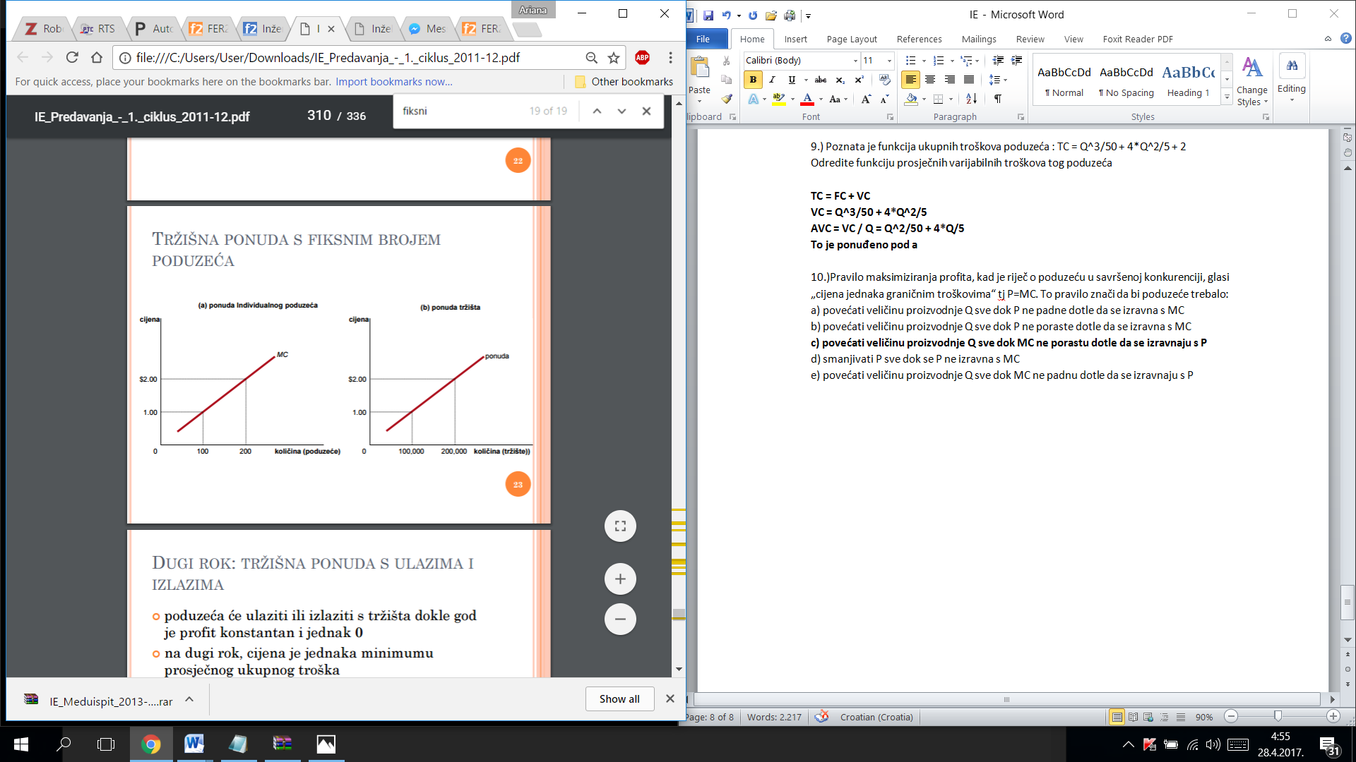

11.) Budžetski pravac pojedinog potrošača određen je :

**a) cijenama kupljenih dobara i iznosom dohotka koji mu je na raspolaganju, ali ne i ukusima.**

**Krivulja indiferencije ovisi o ukusima!**

**MI 13/14**

2.) Povećanje troškova za materijale koji su potrebni u proizvodnji robe X uzrokovat će :

a) pomak krivulje potražnje udesno

b) pomak krivulje ponude udesno

c) pomak krivulje potražnje ulijevo

d) pomak krivulje potražnje i ponude udesno

**e) pomak krivulje ponude ulijevo**

3.)Svrha granice proizvodnih mogućnosti je pokazati :

a) točne količine proizvodnje dvaju dobara za koje će se neka privreda opredijeliti

**b) alternativne kombinacije proizvoda koje su dostupne uz danu količinu resursa i razinu tehnologije**

c) kad počinje djelovanje zakona opadajućih prinosa

d) ukus stanovnika neke zemlje

e) najvrjedniju kombinaciju dvaju proizvoda koju neka privreda može proizvesti

5.) Poznata je funkcija troškova poduzeća : TC = Q^3/5 + Q^2/5 + 8000, troškovi su izraženi u kunama. Odredite koliko iznose prosječni varijabilni troškovi tog poduzeća pri razini proizvodnje od Q=200 jedinica.

**AVC = Q^2/5 + Q/5**

**Uz Q=200, AVC = 8040kn**

6.) Ukupni troškovi u nekom pogonu kod razine proizvodnje od 100 jedinica dnevno iznose 1500 EUR. Ako bi se proizvodnja smanjila za jednu jedinicu (na ukupno 99 jedinica) ukupni bi troškovi iznosili 1475 EUR. Za granične troškove (MC), prosječne ukupne (AC) unutar tog raspona proizvedene količine vrijedi sljedeće :

**MC = delta TC / delta Q = (1500-1475) / (100-99)**

**AC = TC /Q = 1475/Q**

**MC nadmašuju AC**

7.) Krivulje ponude su u pravilu pozitivnog nagiba

**Što je viša cijena, to su ponuditelji spremni ponuditi veću količinu**

8.) Za kružni tok ekonomije vrijedi sljedeća izjava:

**Kućanstva troše svoj prihod na tržištu roba i usluga**

9.) Koja dva proizvoda imaju negativnu križnu elastičnost?

**Supstituti – maslac i margarin**

10.) Profit ?

**(170-130)*4000 između MC I ATC**

**MI 2014/2015**

1.)Ako su na slici prikazane Marijine krivulje indiferencije za odlazak na večeru, što generalno možete reći o njezinim preferencijama ( pretp da je mjerilo takvo da kalorijska vrijednost koju je moguće kupiti bilo u zalogajnici, bilo u pizzeriji prikazana jednako velikim odsječcima na osima)

a) Mariji zalogajnice i pizzerie nude savršeno komplementarne proizvode

**b) Marija više preferira proizvode iz pizzerie**

c) Marija smatra dobra koje je moguće kupiti u zalogajnicama i pizzeriama savršenim supstitutima

d) Mariji jednako zadovoljstvo stvaraju proizvodi iz pizzerie i zalogajnice

e) Marija više preferira proizvode iz zalogajnice

**STRMIJI INDIFERENCIJAL- preferira više ono što je na x osi**

2.) Neka je tržište krastavaca prikazano priloženom slikom. Tržišna cijena na tom tržištu bi bila P2. Ako vlada pošalje ponuđačima krastavaca ograničenje da ga ne smiju prodavati po cijeni višoj od cijene P1, tada na tržištu stvara ____ krastavaca koji reprezentira duljina dužine _____.

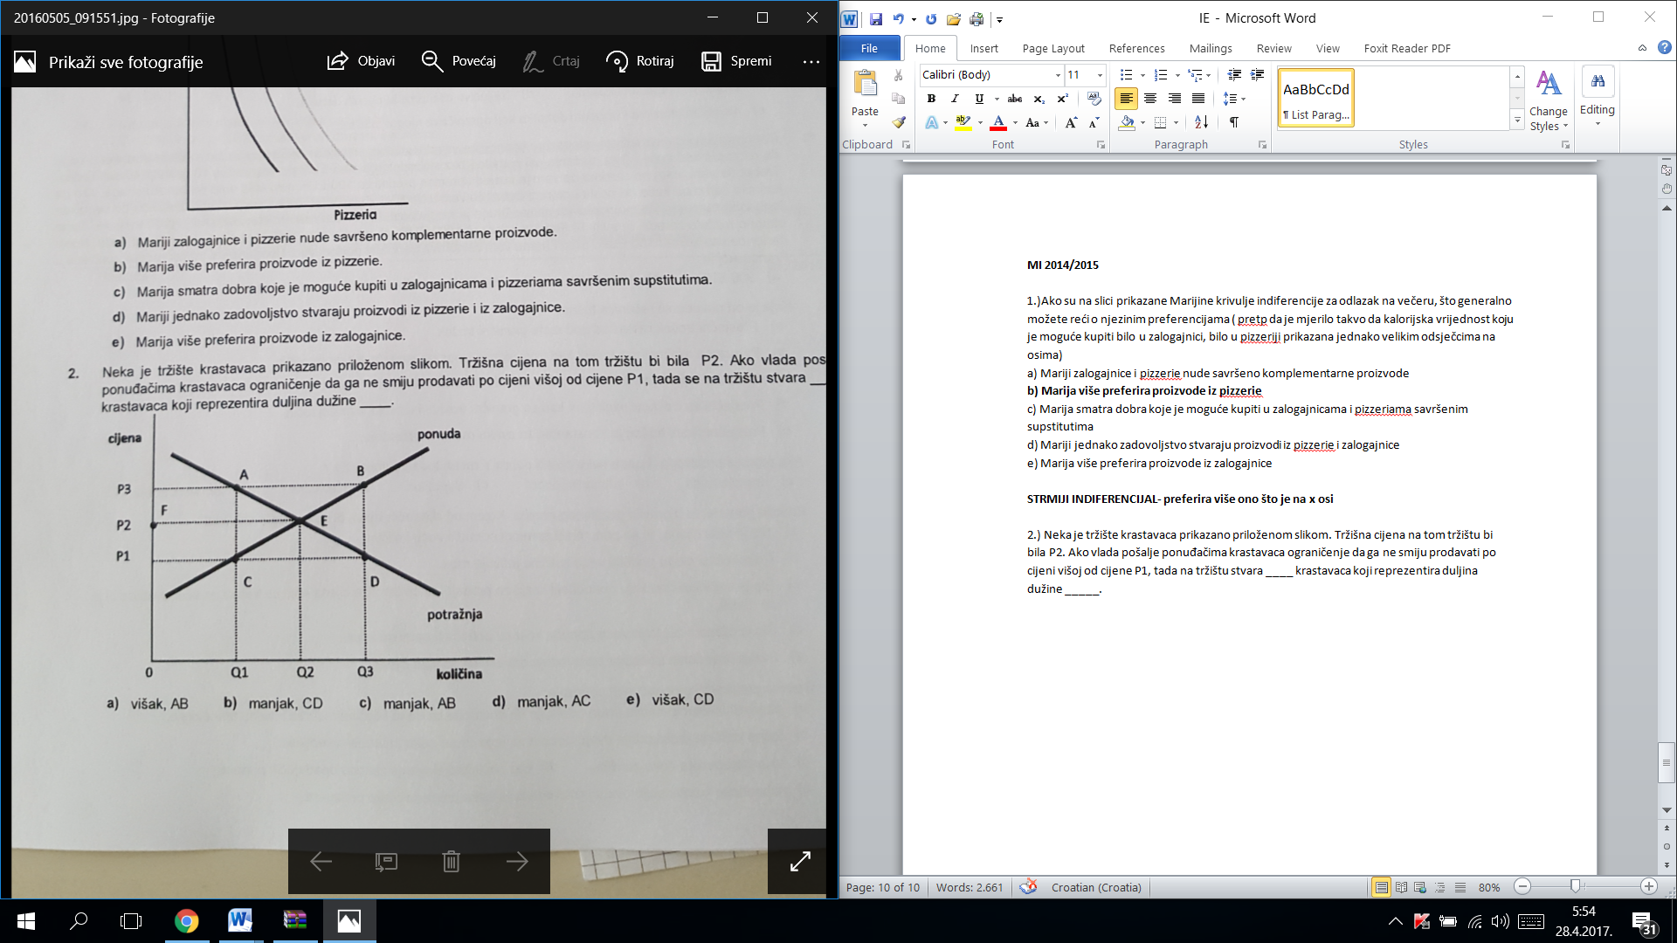B) **manjak, CD!**

3.) Krivulja potražnje prikazana je na priloženoj slici. Usporedite nagibe i cjenovnu elastičnost potražnje u točkama A i B

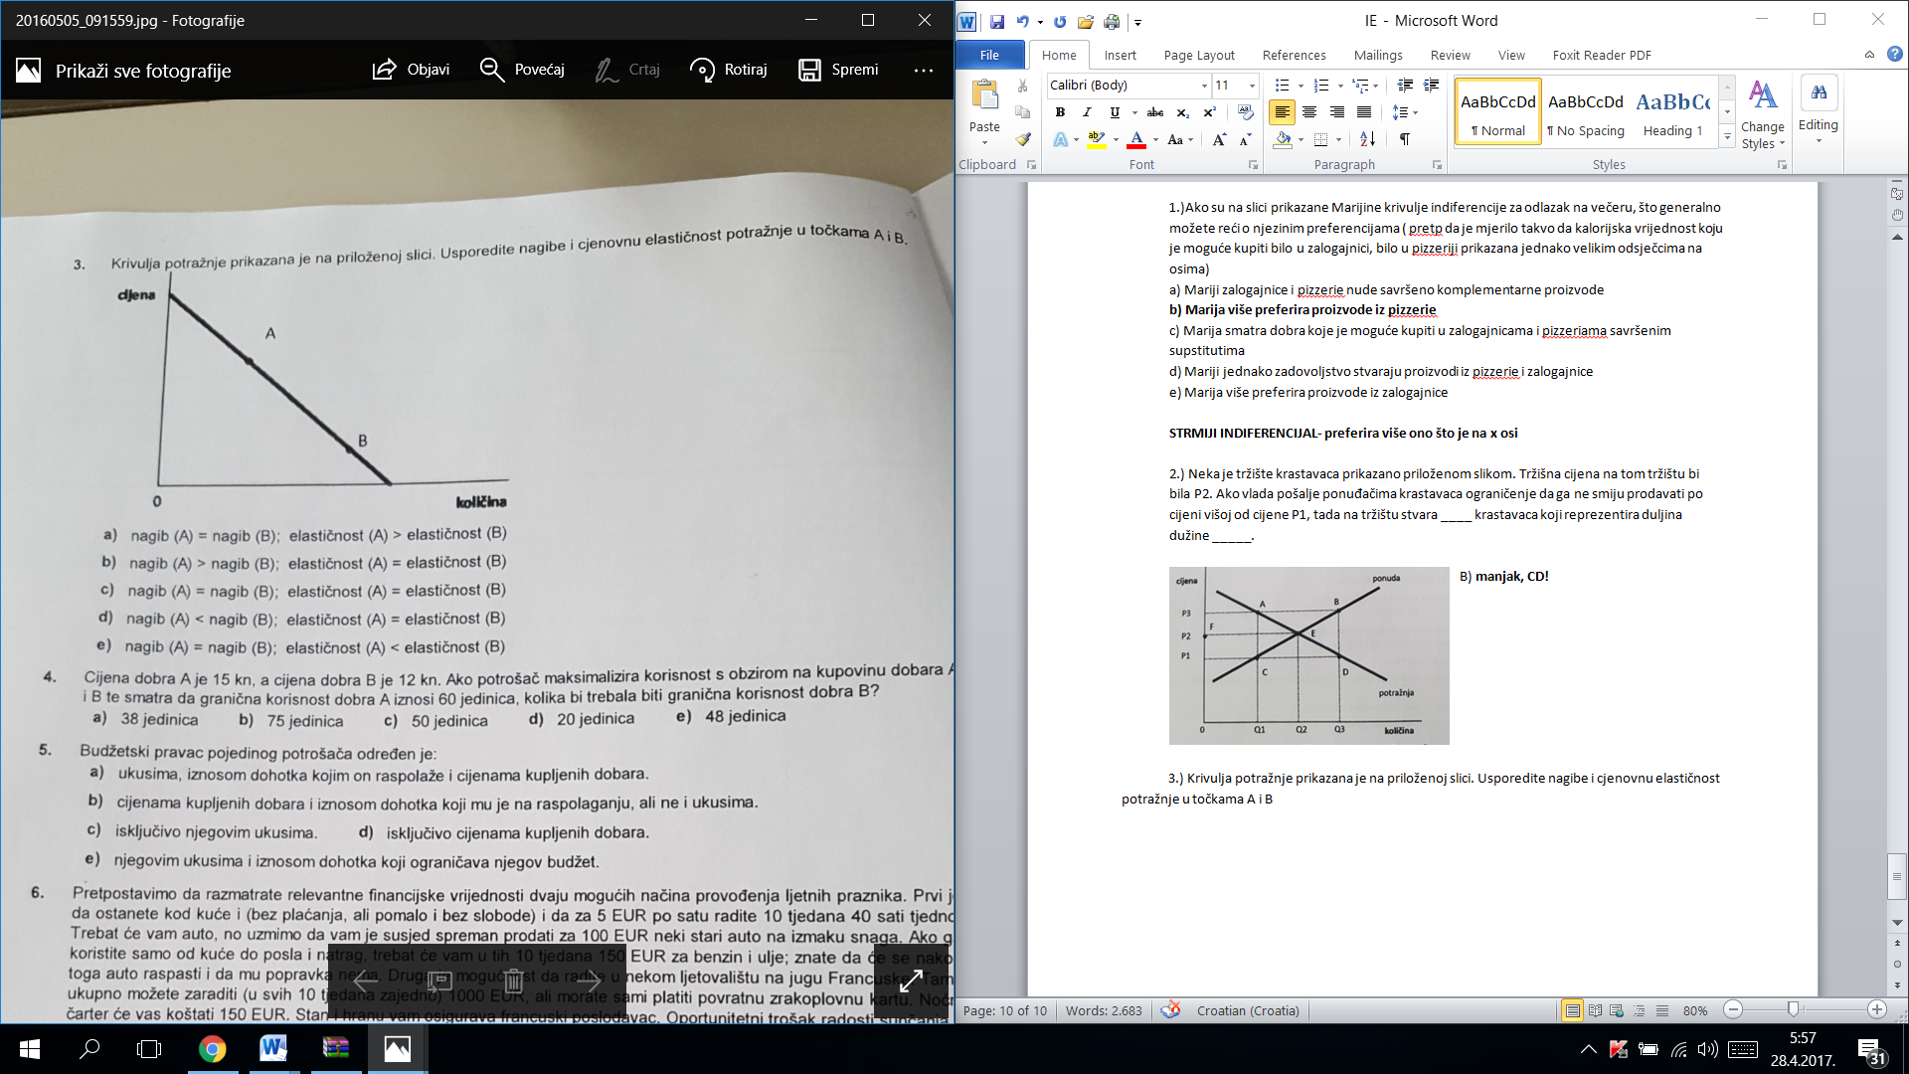**a) nagib (a) = nagib(b)**

**ali elasticnost A > elasticnostB**

**E = 1- a/(b*Q)**

**Veći Q manji E**

4.) Cijena dobra A je 15kn, a cijena dobra B je 12kn. Ako potrošač maksimizira korisnost s obzirom na kupovinu dobara A i B te smatra da granična korisnost dobra A iznosi 60 jedinica, koliko bi trebala biti granična korisnost dobra B?

**A/B=15/12**

**A=60**

**B = 60*12 /15 = 48 jedinica**

5.) Budžetski pravac pojedinog potrošača određen je :

**Cijenama kupljenih dobara i iznosom dohotka koji mu je na raspolaganju, ali ne i ukusima**

6.) Pretpostavimo da razmatrate relevantne financijske vrijednosti dvaju mogućih načina provođenja ljetnih praznika. Prvi je da ostanete kod kuće i (bez plaćanja, ali pomalo i bez slobode) i da za 5 EUR po saru radite 10 tjedana 40 sati tjedno. Trebat će vam auto, no uzmimo da vam je susjed spreman prodati za 100EUR neki stari auto na izmaku snaga. Ako ga koristite samo od kuće do posla i natrag, trebat će vam u tih 10 tjedana 150EUR za benzin i ulje; znate da će se nakon toga auto raspasti i da mu popravka nema. Druga je mogućnost da radite u nekom ljetovalištu na jugu Francuske. Tamo ukupno možete zaraditi (u svih 10 tjedana zajedno) 1000EUR, ali morate sami platiti povratnu zrakopolovnu kartu. Noćno čarter će vas koštati 150 EUR. Stan i hranu vam osigurava francusku poslodavac. Oprtunitetni trošak radosti sunčanja u Francuskoj je:

**1.5*10*40=2000EUR – 100-150=1750**

**2.1000-150=850**

**1750-850 = 900**

7.) Koja je od navedenih rečenica točna :

**Prosječni trošak je minimalan kad je jednak graničnom trošku**

8.) Ako prodaja proizvoda X pada kako cijena dobra Y raste, tada su dobra X i Y:

**Komplementi**

9.) Krivulje ponude su u pravilu pozitivnog nagiba

**Što je viša cijena, to su ponuditelji spremni ponuditi veću količinu**

10.) Granica proizvodnih mogućnosti pokazuje

**Alternativne kombinacije proizvoda koje su dostupne uz danu količinu resursa i razinu tehnoloije**

11.) Neka Ivo, Nikola i Krunoslav kupuju stolnu lampu. Ako je Ivo lampu spreman platiti 90kn, Nikola 120kn, a kruno 200kn i ako lampa koja im je na raspolaganju stoji 150kn, koliki je potrošačev višak za ova 3 kupca?

**50kn**

12. Jedan traženi dizajner odlučio je na tržištu ponuditi ovu žensku torbicu i odlučio ju je izraditi u limitiranom izdanju. Odlučio je da će u izradu krenuti nakon tjedan dana kada na njegovoj web stranici svoje rezervacijske cijene (i obavezujuće) istaknu njegovi potencijalni kupci. Dizajner će torbice izraditi samo za njih (ne nužno sve) te svaki kupac može kupiti najviše jednu torbu. Njegova krivulja ponude je P=500*Q. Rezervacijske cijene su : Ana-4000kn, Marija 3000kn, Antonia- 2000kn, Petra-3500kn i Mila 1000kn. Koliko će u konačnici dizajner proizvesti torbica?

**4*Q*500=2000**

15.) Smanjenje cijene mlijeka – inputa za proizvodnju maslaca, će uzrokovati :

**Porast ponude maslaca**